科研项目外协经费管理细则
一、按照规定在学院进行外协费公示，并出具学院已进行公示的证明。公示模版见附件1，证明模版见附件2。外协经费额度超过项目总经费30%或达到10万元的须通过学院教授委员会和党政联席会审议，并在合同系统中上传会议纪要。

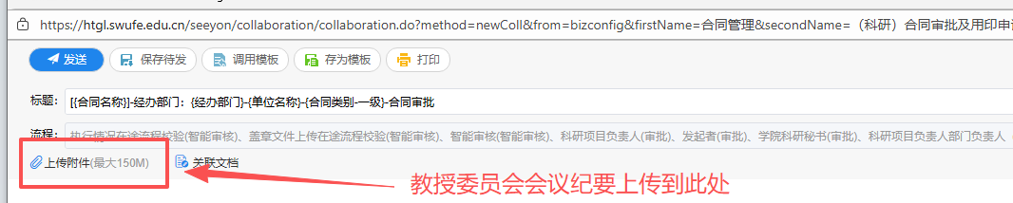

二、公示无异议的，可通过学校合同系统签订外协合同（必须使用格式合同）。并在合同系统内上传学院公示证明附件材料（附件2）等 。系统内填写完基本信息后，点击“点击生成”，继续填完其他内容后关闭网页，点击左上角“发送”发送给甲方项目负责人，负责人审核后，点击发送给学院科研秘书，科研秘书审核后提交科研处。走完系统内审批流程，即为审核完成。
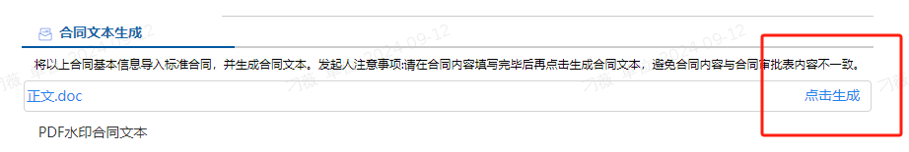
三、打印完成审批的合同，并经乙方签章后，到科研经费管理服务办公室（科研处316办公室）办理合同盖章审批并留科研处一份。同时须交资料如下：
合作(外协)单位是公司、企业的，应向科研经费管理服务办公室提供协作单位法人营业执照、组织机构代码证、税务登记证和资质证书等相关资料；合作(外协)单位是高校、科研院所或社会团体等公益性组织的，应向科研经费管理服务办公室提供协作单位组织机构代码等相关资料。
四、通过高级财务管理平台办理外协经费转账预约单。提交预约单时，须同时提交科研经费管理服务办公室盖章审批的合同(西南财经大学科研合同专用章）、上述第3点的附件材料各一份。

附件1：
关于XXX（姓名）科研项目外协经费的公示
项目负责人XXX（姓名）现需从本人科研项目XXXX（财务账号：XXXX）向XXXX单位转拨科研项目外协经费XXXX元。拨付方式为公对公转账。收款单位户名、开户银行和账号信息如下。
收款单位户名：
收款单位开户银行和账号：
公示期为即日起5个工作日。如有异议，请在公示期内向科研经费管理办公室（科研处316室）相应项目管理人员实名书面反应情况。

XXXX学院
XXXX年XX月XX日

附件2：
关于XXX（姓名）科研项目外协经费公示
的证明
项目负责人XXX（姓名）外协科研经费相关情况已在学院进行公示，公示期为5个工作日。公示信息包括：转出科研项目XXXX（财务账号：XXXX），转入单位名称XXXX，外协经费额度XXX元，公对公转账拨付方式，以及收款单位户名、开户银行和账号信息。
特此证明。

XXXX学院（加盖学院公章）
XXXX年XX月XX日

